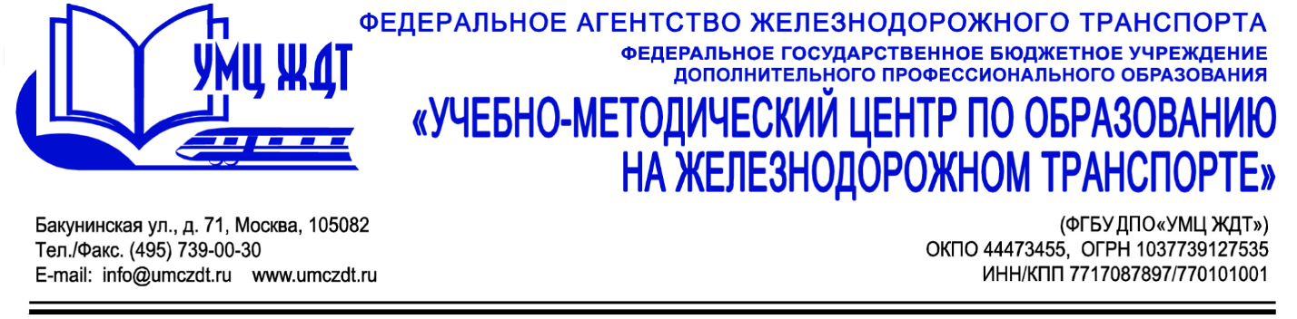

Учебно-тематический план
Дополнительная образовательная программа (повышение квалификации)
«Оператор ПК. Углубленный курс использования программ Word и Excel.»

№ п/п | Наименование дисциплин (УД), модулей (М) | Всего часов | В том числе |  | Формы промежуточной аттестации
 |  |  | лекции | практич.  занятия
1 | Модуль 1. Оформления документов в MS Word | 18 | 4 | 14 | зачет
1.1 | Интерфейс MS Word и способы настройки | 2 | 1 | -
1.2 | Редактирование текста в документе | 1 | - | 1
1.3 | Технологии форматирования документов | 2 | - | 2
1.4 | Навигация в документе | 1 | - | 2
1.5 | Использование таблиц при оформлении документов | 3 | 1 | 2
1.6. | Создание и модификация списков | 3 | 1 | 2
1.7 | Использование графических объектов документах | 1 | - | 1
1.8 | Совместная работа с многостраничными документами | 3 | 1 | 2
1.9. | Использование колонтитулов и нумерация страниц | 1 | - | 1
1.10 | Использование разделов в документах | 1 | - | 1
2 | Модуль 2. Эффективная обработка данных в MS Excel | 18 | 4 | 14 | зачет
2.1 | Интерфейс MS Excel и основные приёмы работы. | 1 | 1
2.2 | Ввод и форматирование данных различных типов | 1 |  | 1
2.3 | Работа с данными на листе и управление листами | 1 |  | 1
2.4 | Использование встроенных стандартных функций в MS Excel | 8 | 2 | 6
2.5 | Построение и форматирование диаграмм | 5 | 1 | 4
2.6 | Вывод данных рабочего листа на печать | 1 |  | 1
2.7 | Сортировка и фильтрация данных | 1 |  | 1
3 | Итоговая аттестация | 4 | - | 4 | зачет
 | Всего: | 40 | 8 | 32

